MANUAL DE USO
–
PARA PROFESOR

“ReplyCar”

Repositorio GITHUB
https://github.com/moiseslopezvega1987/replyCAR
El patch de Windows debe ser JDK 21

FASE 1:
INSTALACIÓN DEL FICHERO .exe
Empezamos por instalar el archivo.exe generado. Previamente se ha procedido a extraer el .jar, el archivo de configuración para la base de datos, las imágenes necesarias, el archivo de licencias, los scripts de la base de datos, todo va incluido en el .exe (que es la instalación de mi programa).
Ejecutamos en .exe y seguimos los pasos de instalación, tan solo, dándole a siguiente:
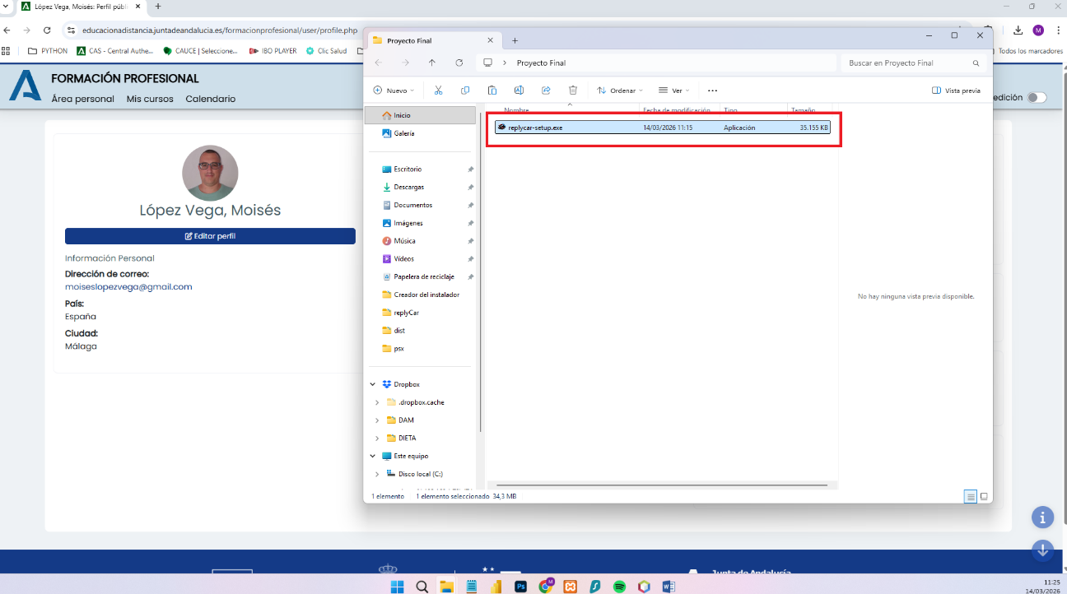
Una vez terminada la instalación, desmarcamos la opción de ejecutar replyCar v1.0 y finalizamos.
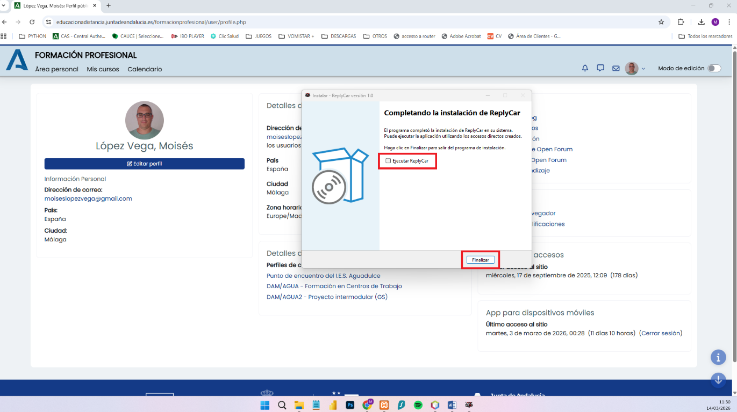
Una vez finalizada la instalación de nuestro software. Vamos a proceder a insertar los scripts de la base de datos en la misma. El programa viene configurado para utilizar XAMPP Control Panel que es como lo he realizado. Pero el programa en su interior tiene una opción para configurarlo a través de un cambio de parámetros de la base de datos con una exterior, pero primero hay que utilizar XAMPP. Muestro como:
En el escritorio y una vez finalizada la instalación, nos sale un acceso directo a nuestra APP, si pulsamos con el botón y pulsamos sobre “Abrir la ubicación del archivo”, nos lleva a la raíz de nuestra APP donde están todos los archivos necesarios para su funcionamiento.
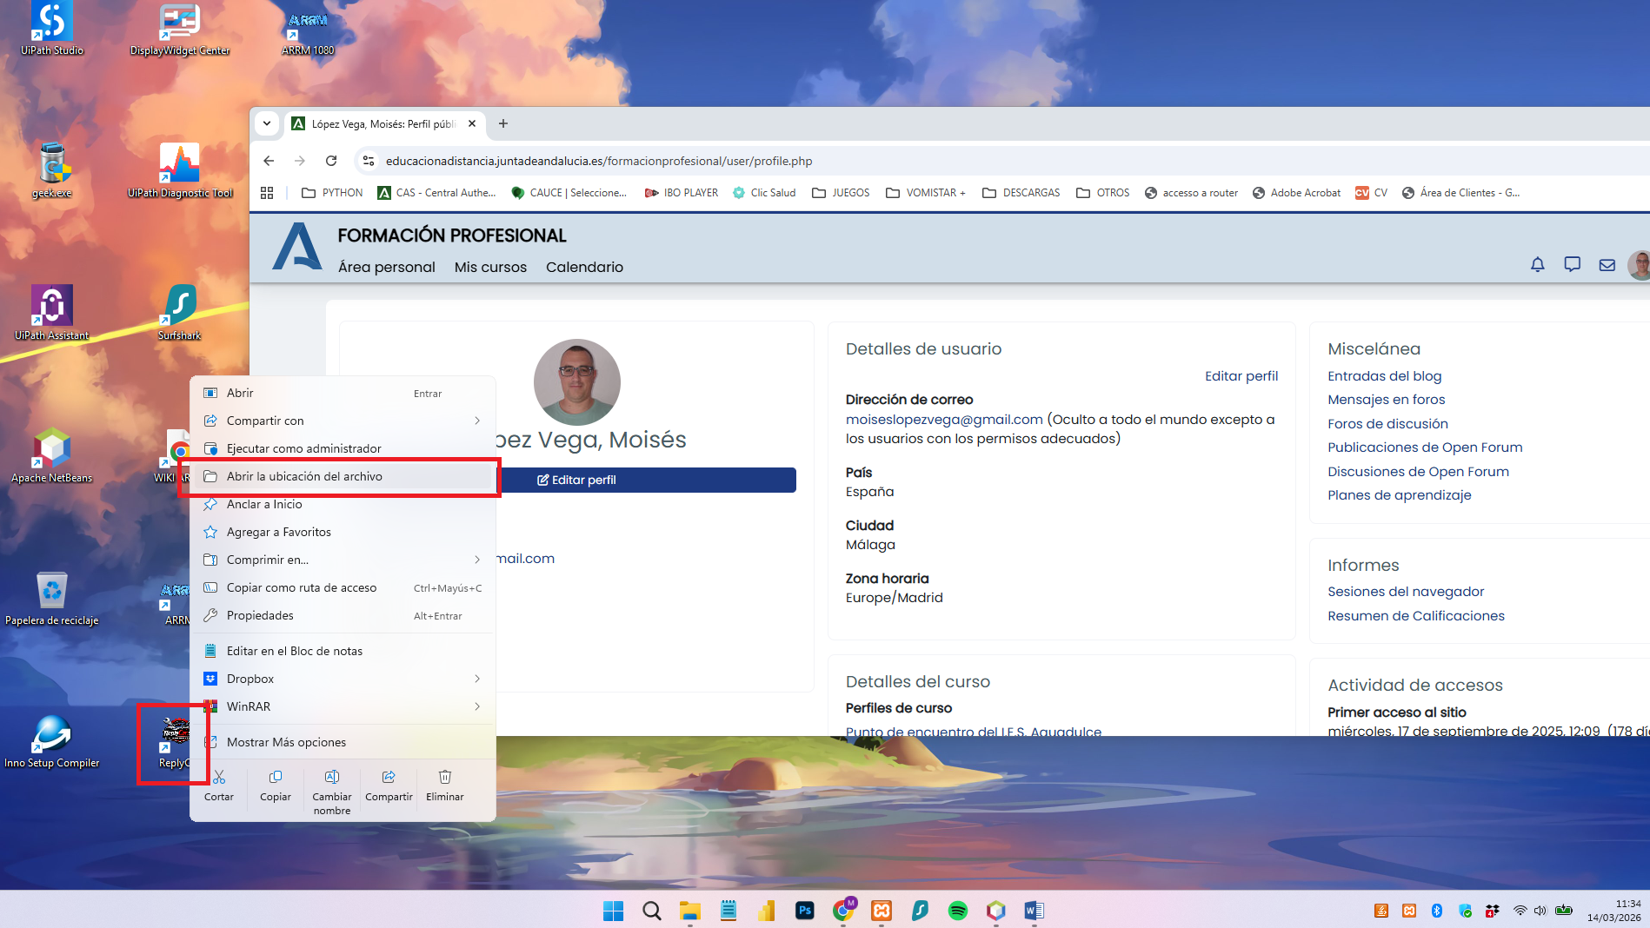
En el interior de la carpeta “bd” se encuentran los dos archivos “scripts” de la creación y la inserción de datos a nuestra base de datos.
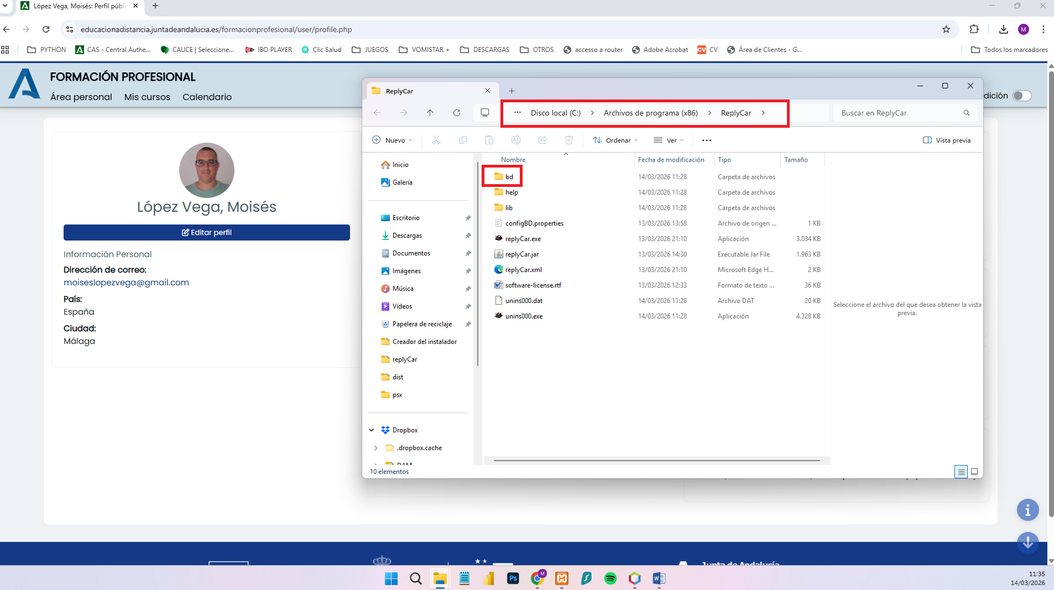
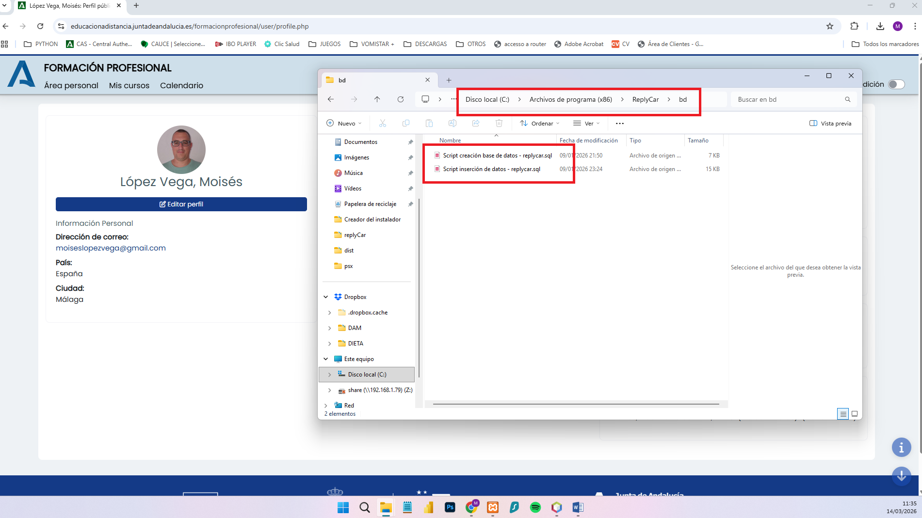
Ya sabemos dónde tenemos ubicados los “scripts” de creación e inserción de datos, por lo que, con nuestro gestor de base de datos XAMPP (phpmyadmin), primero elegimos el de la creación de la base de datos y después introducimos los datos.
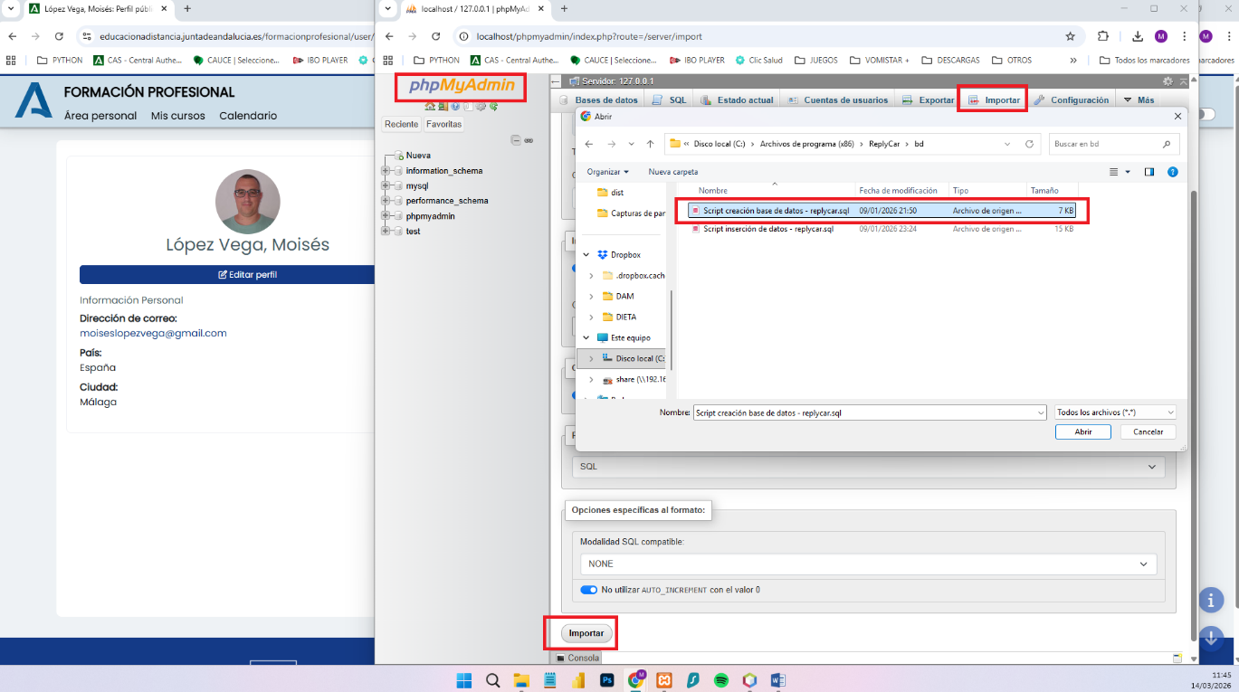
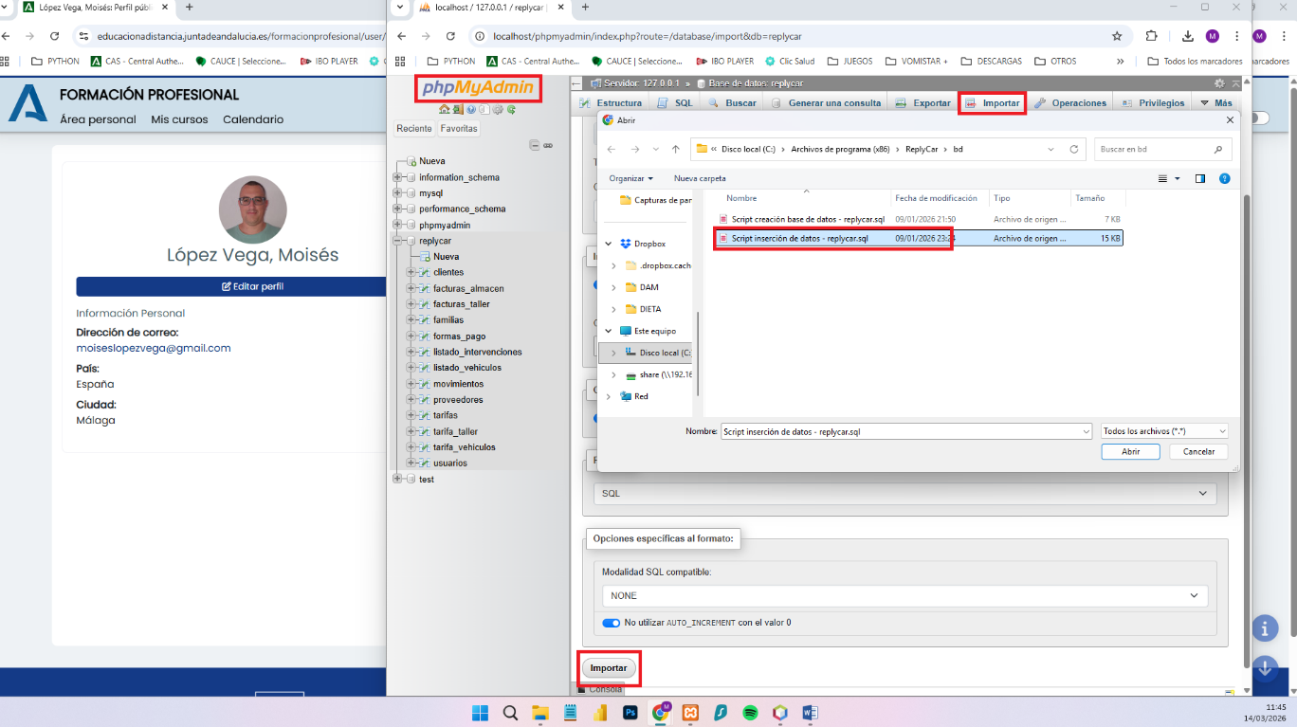
Ya tenemos los datos introducimos.
Por último, vamos a proceder a configurar el dato de conexión a la base de datos, hacemos la misma operación. Accedemos a la carpeta raíz del programa y encontraremos el archivo “configBD.properties” donde está localizada la configuración de la base de datos. Si tu opción es tener una base de datos en la nube, puedes configurarla aquí y en vez de insertar los “scripts” en XAMPP, lo puedes hacer en tu base de datos en la nube. Te muestro:

La edición del archivo se puede realizar con el mismo bloc de notas de Windows. Aunque yo suelo utilizar Visual Studio.
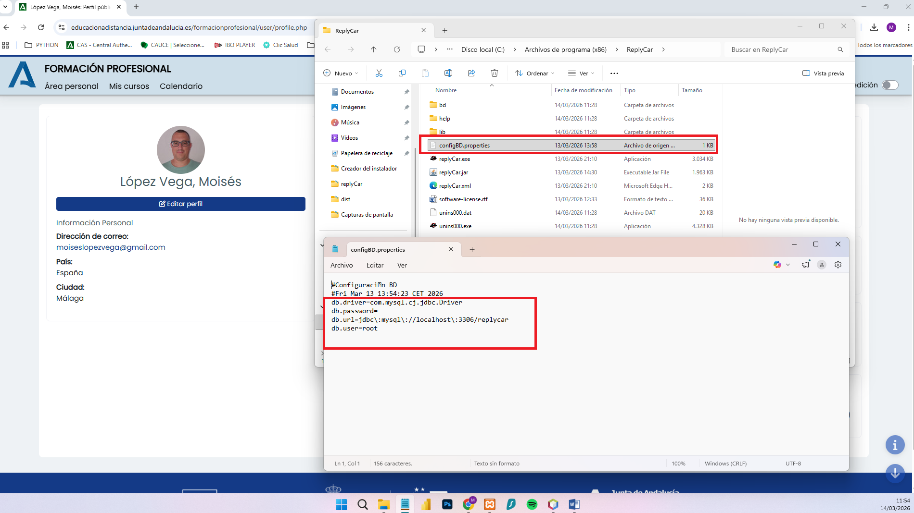
La configuración que aparece es la de mi servidor XAMPP. Dicho queda, que una vez realizada la primera configuración después se puede realizar por la interfaz de la APP (aunque solo lo puede hacer el SUPERUS).
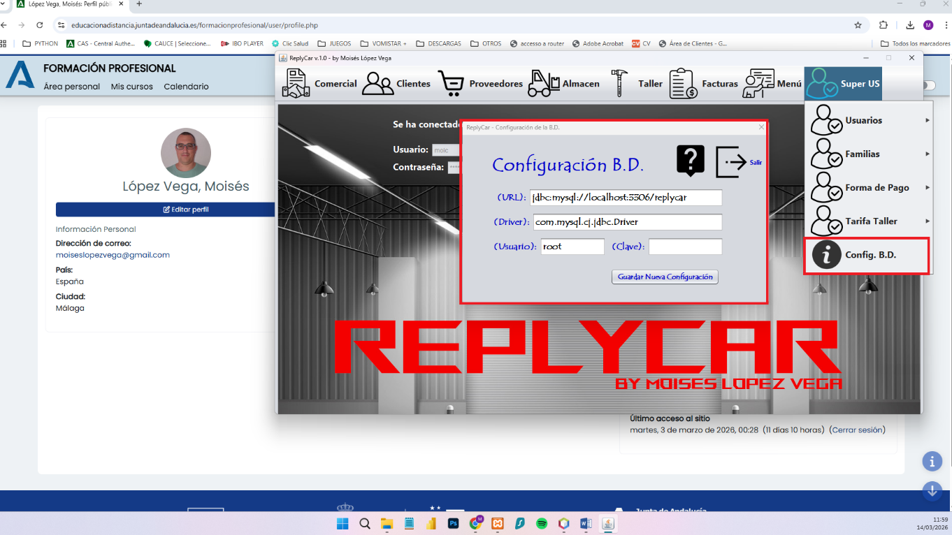
Hasta aquí queda la instalación y la configuración de la APP.

FASE 2:
DOCUMENTACIÓN DEL CÓDIGO Y GUÍAS DE INSTALACIÓN
- Cualquier aspecto del desarrollo que consideres de especial interés
Uno de los aspectos más interesantes del desarrollo ha sido la creación de la interfaz gráfica utilizando Java Swing en NetBeans, organizando la aplicación en diferentes ventanas y módulos. También ha sido relevante la conexión con la base de datos, que permite almacenar y consultar la información de forma dinámica.
Otro punto importante ha sido la implementación del sistema de inicio de sesión con control de roles, que permite mostrar o habilitar determinadas opciones del menú dependiendo del usuario que accede al programa.
- Listado de los principales problemas encontrados durante el desarrollo y las soluciones aplicadas
Durante el desarrollo se encontraron varios problemas:
- Conexión con la base de datos: al principio hubo dificultades para establecer correctamente la conexión y ejecutar consultas. Se solucionó revisando la configuración de la conexión y utilizando PreparedStatement para ejecutar las consultas de forma segura.
- Gestión de eventos en la interfaz gráfica: algunos componentes de Swing no respondían correctamente a las acciones del usuario. Se solucionó revisando los ActionListener y separando mejor la lógica de cada evento.
- Activación de menús según el rol del usuario: fue necesario recorrer los componentes del menú para habilitar o deshabilitar determinadas opciones dependiendo del rol obtenido en el login.
- Listado de funciones planificadas que no has podido implementar y posibles mejoras futuras
Algunas funcionalidades previstas no se han podido implementar completamente por falta de tiempo, como:
- Mejorar la validación de datos en todos los formularios.
- Añadir más controles de errores y mensajes informativos para el usuario.
- Implementar más opciones de búsqueda o filtrado en algunos módulos.
Como posibles mejoras futuras se podrían añadir:
- Una interfaz gráfica más moderna.
- Un sistema de gestión de usuarios más completo.
- Exportación de datos a archivos (PDF o Excel).
- Mejor organización del código siguiendo un patrón como MVC para facilitar el mantenimiento.

FASE 3:
REALIZACIÓN DE PRUEBAS
Batería de pruebas de unidad:
Nº Prueba | Módulo | Breve Descripción | Entrada | Resultado esperado | Resultado obtenido
01 | Login | Verificar acceso con usuario válido | Usuario: moic / Contraseña: 123456 | El sistema permite el acceso y activa el menú principal | Acceso correcto
02 | Login | Verificar acceso con contraseña incorrecta | Usuario: moic / Contraseña: 1234 | Mensaje de error y acceso denegado | Mensaje mostrado correctamente
03 | Login | Verificar acceso con usuario inexistente | Usuario: prueba / Contraseña: 1234 | Mensaje indicando usuario no válido | Mensaje mostrado
04 | Gestión de usuarios | Alta de usuario con datos correctos | Datos completos en formulario | Usuario registrado en la base de datos | Usuario registrado
05 | Gestión de usuarios | Alta de usuario con campos incorrectos | Formulario incorrecto | Mensaje de validación | Mensaje mostrado
06 | Gestión de clientes | Insertar nuevo cliente | Datos de cliente válidos | Cliente guardado en la base de datos | Cliente guardado correctamente
07 | Gestión de familias | Eliminar familia existente | Seleccionar familia y pulsar eliminar | Familia eliminada de la base de datos | Eliminación correcta
08 | Gestión de formas de pago | Modificar datos de una forma de pago | Cambiar datos y guardar | Datos actualizados en la base de datos | Modificación correcta
09 | Menú por rol | Acceso con usuario administrador | Login como administrador | Todas las opciones del menú activas | Menú completo visible
10 | Menú por rol | Acceso con usuario estándar | Login como usuario normal | Algunas opciones del menú deshabilitadas | Restricciones aplicadas
Prueba de integración:
Nº Prueba | Módulo | Breve Descripción | Entrada | Resultado esperado | Resultado obtenido
01 | Login + Base de datos + Menú principal | Verificar que el sistema valida el usuario en la base de datos y carga el menú según el rol | Usuario y contraseña válidos | El sistema consulta la base de datos, obtiene el rol del usuario y muestra el menú correspondiente | Funcionamiento correcto

FASE 4:
RESPUESTAS A LAS PREGUNTAS DEL PUNTO 4
1. ¿Ha podido cumplir la planificación? ¿Qué problemas ha tenido?
En general se ha podido seguir la planificación que se había pensado al principio del proyecto, aunque durante el desarrollo han aparecido algunos problemas que han hecho que algunas partes llevaran más tiempo del previsto.
Las principales dificultades han sido la conexión con la base de datos y algunos errores en la interfaz gráfica al trabajar con Java Swing, sobre todo al gestionar los eventos de los botones y los menús. También hubo que revisar la parte del login para que el sistema pudiera obtener correctamente el rol del usuario y activar o desactivar algunas opciones del menú. Estos problemas se fueron solucionando revisando el código, haciendo pruebas y corrigiendo errores.
2. ¿Su proyecto necesita algún tipo de permiso o autorización administrativa?
No, el proyecto no necesita ningún permiso o autorización administrativa ya que se trata de una aplicación informática desarrollada con fines educativos. El programa no se utiliza en un entorno real de empresa ni gestiona datos sensibles, por lo que no requiere ningún tipo de autorización especial.
Sin embargo, si la aplicación se utilizara en un entorno real, sí podrían ser necesarios algunos requisitos legales. Por ejemplo, si el sistema gestionara datos personales de clientes o usuarios, habría que cumplir con la normativa de protección de datos, como el Reglamento General de Protección de Datos. Esto implicaría informar a los usuarios sobre el uso de sus datos y garantizar que se almacenan de forma segura.
Además, dependiendo del tipo de empresa que utilizara la aplicación, podría ser necesario establecer políticas de seguridad informática o control de acceso a la información para proteger los datos almacenados en la base de datos.
3. ¿Ha establecido algún documento de prevención de riesgos laborales?
No se ha realizado un documento específico de prevención de riesgos laborales porque el proyecto se ha desarrollado en un entorno informático y no implica riesgos físicos importantes. Aun así, se han tenido en cuenta algunas recomendaciones básicas al trabajar con el ordenador, como mantener una postura correcta, tener una iluminación adecuada y realizar pausas cuando se trabaja durante muchas horas seguidas.
4. Realiza una valoración económica respecto a su ejecución
El proyecto se ha desarrollado utilizando herramientas gratuitas como NetBeans para la programación y un sistema de base de datos sin coste, por lo que no ha supuesto un gasto económico directo. Sin embargo, si se valora el proyecto como si se hubiera realizado en un entorno profesional, el principal coste sería el tiempo de desarrollo. Aproximadamente se han dedicado entre 40 y 60 horas entre el diseño, la programación, las pruebas y la documentación del proyecto.
Si se estima un coste aproximado de 20-25€ por hora de trabajo de un desarrollador, el desarrollo del proyecto podría tener un coste aproximado de entre 800€ y 1.500€. Teniendo en cuenta que es una fase previa del proyecto y de la aplicación, que se espera que se desarrolle muchos más con peticiones de los clientes.

